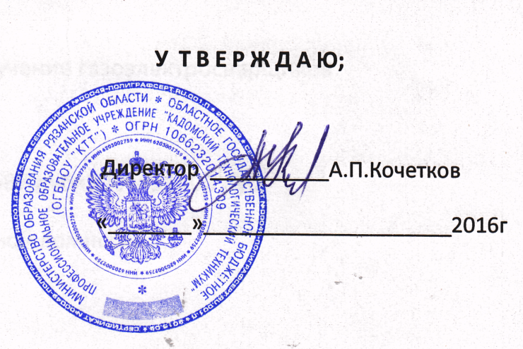

С М Е Т А
Расходов на обучение электрогазосварщик ;группа 10 чел.
Срок обучения-2мес,.всего час -300 из них учебных 116, практических 184
ОГБПОУ «Кадомский технологический техникум»
Статьи затрат | Сумма
1.Фонд оплаты труда  1.1 Заработная плата преподавателей  1.3 Заработная плата членов экзаменационной комиссии  2. Начисление на заработную плату  3.Хозяйственные расходы  4. Расходы на сырье и материалы  5.Стоимость методических пособий  Итого  Стоимость 1 человека за курс | 31403  1256  9861  45960  1520  90000  9000,00

РАСШИФРОВКА
по статьям сметы расходов на обучение газоэлектросварщиков
1.Фонд оплаты труда
1.1.заработная плата преподавателей; 104,687 рубх300ч=31403 руб
1.3.заработная плата членов экзаменационной комиссии;
104,687 руб х6 час х 2 чел =1256руб
Итого -32659 руб
2.Начисления на заработную плату (30,2%)-9861 руб
3.Хозяйственные расходы;
4.Расходы на сырье и материалы;
Электроды 25кг х10чел х143руб=35750 руб
Кислород 1 бал х10чел х260руб =2600 руб
Св.трубы 8кг х 42рубх10чел =3360 руб
Ст.сварочная проволока 5кг х 45рубх10чел=2250
Маска сварочная 10 чел х200,руб=2000руб

5.Стоимость методических пособий- 152х10 руб=1520

